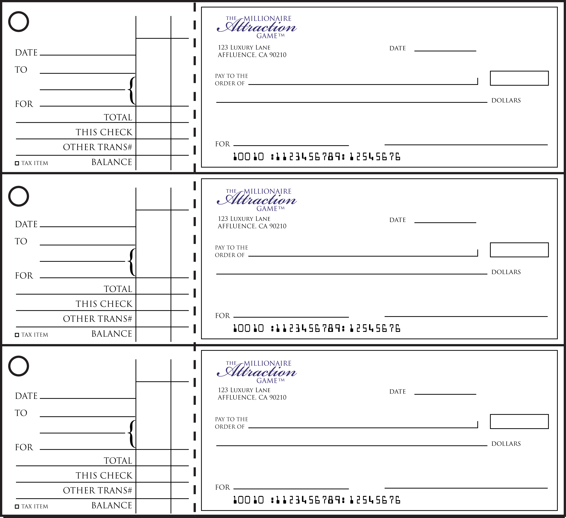
1001
1001
1002
1002
1003
1003
1004
1004
1005
1005
1006
1006
1007
1007
1008
1008
1009
1009
1010
1010
1011
1011
1012
1012
1013
1013
1014
1014
1015
1015
1016
1016
1017
1017
1018
1018
1019
1019
1020
1020
1021
1021
1022
1022
1023
1023
1024
1024
1025
1025
1026
1026
1027
1027
1028
1028
1029
1029
1030
1030
1031
1031
1032
1032
1033
1033
1034
1034
1035
1035
1036
1036
1037
1037
1038
1038
1039
1039
1040
1040
1041
1041
1042
1042
1042
1042
1043
1043
1044
1044
1045
1045
1046
1046
1047
1047
1048
1048
1049
1049
1050
1050
1051
1051
1052
1052
1053
1053
1054
1054
1055
1055
1056
1056
1057
1057
1058
1058
1059
1059
1060
1060
1061
1061
1062
1062
1063
1063
1064
1064
1065
1065
1066
1066
1067
1067
1068
1068
1069
1069
1070
1070
1071
1071
1072
1072
1073
1073
1074
1074
1075
1075
1076
1076
1077
1077
1078
1078
1079
1079
1080
1080
1081
1081
1082
1082
1083
1083
1084
1084
1085
1085
1086
1086
1087
1087
1088
1088
1089
1089

